Malt den Lebensraum!
Wenn Ihr den Kalender aufmerksam studiert habt, dann werdet Ihr wissen in welchem Lebensraum die hier abgebil- deten Tiere leben. Nehmt einfach Stifte oder Pinsel zur Hand und malt um die Tiere eine Welt, in der sie sich geborgen und zu Hause fühlen!

Kopiervorlage DIN A4

Dr. Jörg Mangold

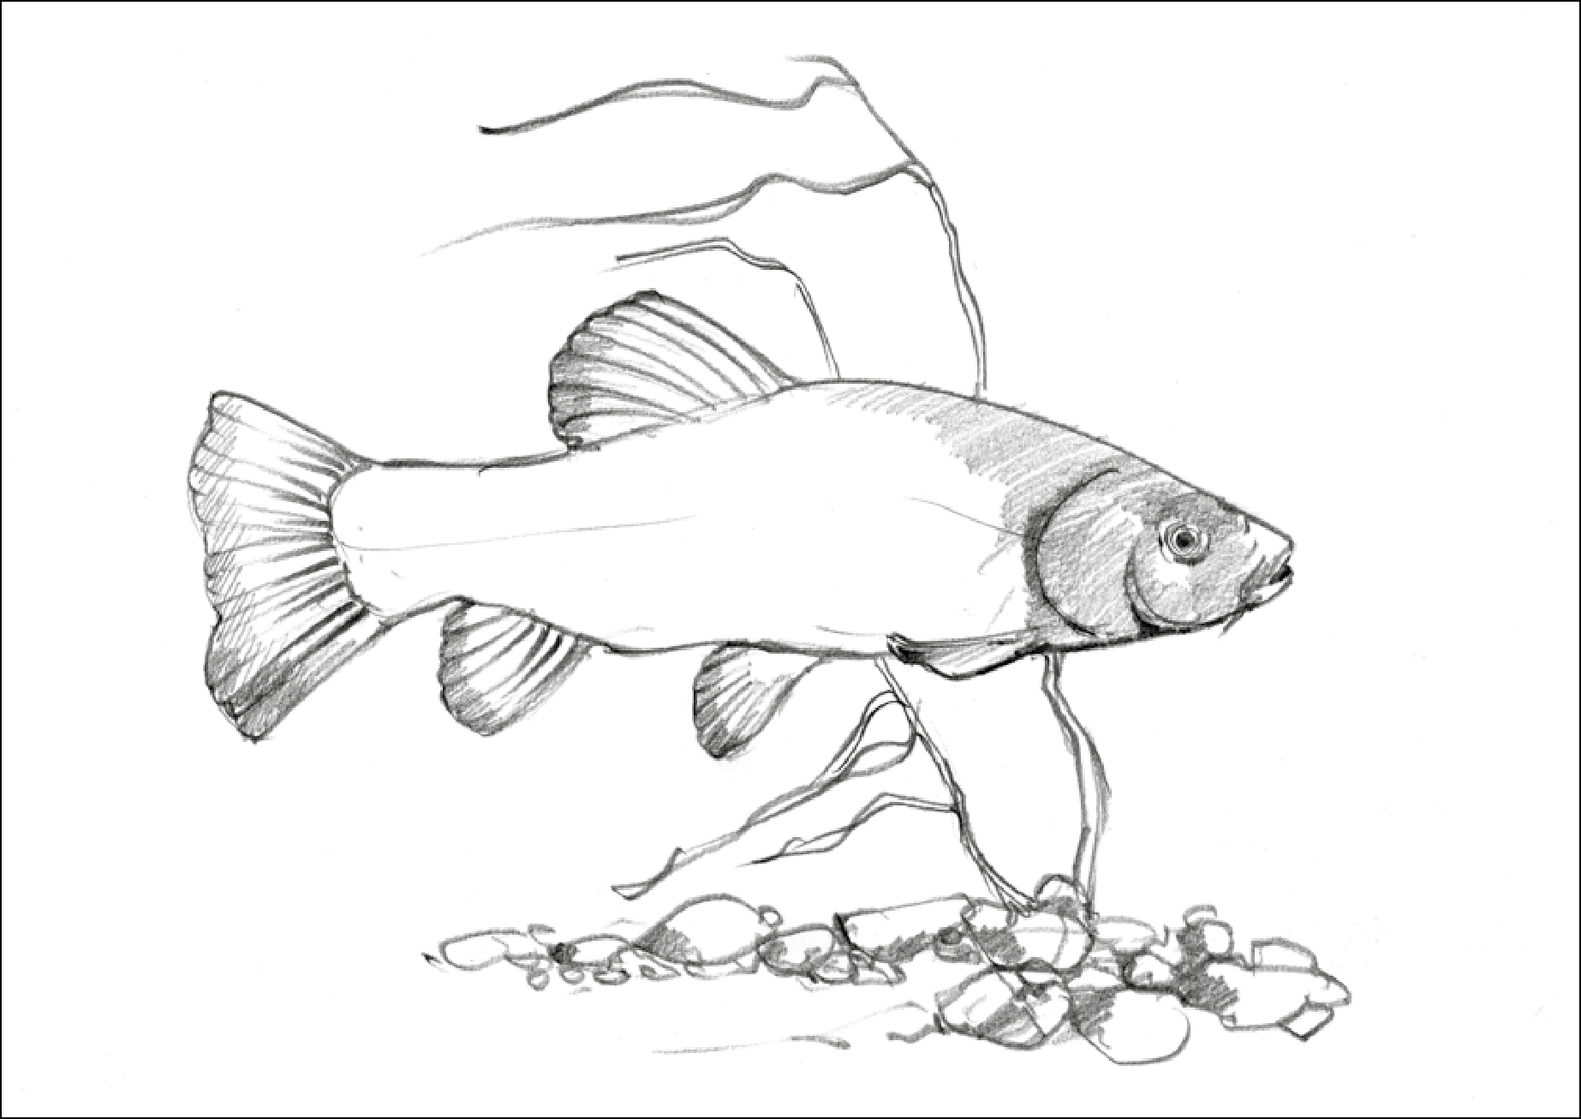
Naturerlebnis im Unterricht: Fischer machen Schule

FISCHER MACHEN SCHULE

Bayerische Fischerjugend im Landesfischereiverband Bayern e.V.
Der Lebensraum Wasser: Seine Vielfalt erschließt nun nicht nur Unterrichts- material für die vierten Klassen - Schul- klassen können mit einem Fischer auch einen Ausflug an Bach, Fluss oder See unternehmen. Jetzt informieren!
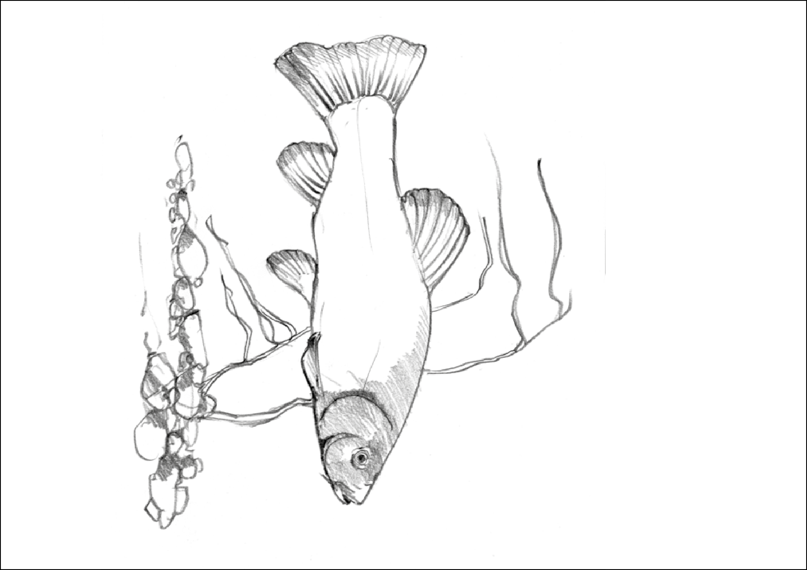
„Wasser als Lebensraum für Pflanzen und Tiere“ ist für die vierten Klassen der bayerischen Grundschüler ein wichtiges Thema im Heimat- und Sachkunde- unterricht.
Die bayerischen Fischer machen mit kindgerechten Materialien, Arbeitsblät- tern und Untersuchungsgeräten dieses Thema anschaulich und spannend.
Darüber hinaus sind die Schülerinnen und Schüler sowie die Lehrkräfte zu ei- nem spannenden Erlebnistag an die Fischgewässer des örtlichen Angelver- eins oder Fischereiberechtigten ein- geladen. Die Kinder können dabei zum Beispiel die heimischen Fischarten ken- nenlernen, sich mit möglichen Gefahren für die Fische auseinandersetzen oder die Wasserqualität bestimmen. Dabei erfahren sie aktiv die Zusammenhänge des Ökosystems Wasser.
Weitere Informationen unter: www.lfv-
bayern.de und www.fischerjugend.de
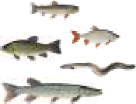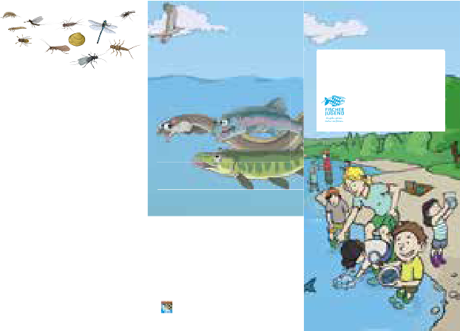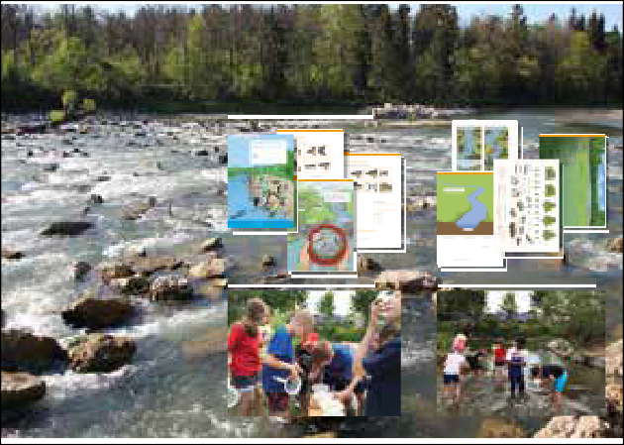Das Lehrmaterial kann kostenlos über die Bayerische Fischerjugend (info@fischerjugend.de) bestellt wer- den.
Mit Schülern das Lehrplanthema
WASSER ALS LEBENSRAUM FÜR TIERE UND PFLANZEN
praktisch am Gewässer umsetzen

Biologische Zusammenhänge erkennen
Kleintiere selbst fangen und bestimmen
Mit einem Fischer ein Gewässer erforschen
Sie sind Lehrer /-in und stehen vor der Aufgabe, das Lehrplanthema „Wasser als Lebensraum für Tiere und Pﬂanzen“ praktisch in der Natur umzusetzen?
Dann ist das Projekt „Fischer machen Schule“ genau das Richtige für Sie.

Unsere geschulten Multiplikatoren bringen Sie und ihre Kinder raus ans Gewässer. Das Projekt ist für Sie und alle weiteren Beteiligten kostenfrei.
Die Bayerische Fischerjugend als anerkannter Jugendverband im Umweltschutz und als Mitglied des Bayerischen Jugendrings kann die Anliegen des Lehrplans erfüllen. Er sieht die „Zusammen- arbeit mit Umweltschutzorganisationen“ vor.
Unser Projekt wird vom Bayerischen Kultusminis- terium empfohlen.

Wie profitieren Sie als Lehrkraft und ihre Schulkinder von dem Projekt „Fischer machen Schule?“

- Sie werden von einem / einer erfahrenen Fischer / -in an das Heimatgewässer ihrer Schul- kinder geführt. Der / Die Multiplikator /-in gestaltet einen erlebnisreichen Unterrichtstag mit ihrer Schulklasse.
- Die Bayerische Fischerjugend versorgt ihre Schulklasse mit Becherlupen, Sieben, Pinseln und Kleintierbestimmungskarten für eine biologische Gewässeruntersuchung.
- Sie erhalten professionelles und altersgerech- tes Unterrichtsmaterial für die Nachbereitung des Schulstoﬀes zum Lehrplanthema „Wasser als Lebensraum für Tiere und Pﬂanzen“.

Haben wir Ihr Interesse geweckt?
Dann zögern Sie nicht, uns zu kontaktieren:

Bayerische Fischerjugend im Landesfischereiverband Bayern e.V. Telefon: 089-642726-31
E-Mail: info@fischerjugend.de
Mit Schülern FISCHER MACHEN SCHULE
das Lehrplanthema

WASSER ALS LEBENSRAUM FÜR TIERE UND PFLANZEN

praktisch am Gewässer umsetzen

Bachforelle

Rotfeder

Schleie
Aal  Hecht  Rutte  Karpfen | Ein Projekt der Bayerischen Fischerjugend im Landesﬁschereiverband Bayern e.V.  Impressum  Herausgeber Bayerische Fischerjugend im Landesﬁschereiverband Bayern e.V. Mittenheimer Str. 4, 85764 Oberschleißheim, Telefon: 089-64272631  E-mail: info@ﬁscherjugend.de, Website: www.ﬁscherjugend.de  Texte Tobias Glaser, Dominik Kling, Peter Steinle, Anna Tarasiuk, Simon Ternyik  Redaktion Peter Steinle, Simon Ternyik  Graﬁsche Gestaltung & Illustrationen Matthias von Lonski; Druck Druckerei Vögel  Gefördert aus den Mitteln der Fischereiabgabe  3. Auﬂage, 2018  Landesfischereiverband Bayerische Fischerjugend im  Bayern e.V. Landesfischereiverband Bayern e.V.
 |  | Bayerische Fischerjugend im Landesfischereiverband Bayern e.V.

Bayerische Fischerjugend im Landesfischereiverband Bayern e.V. Mittenheimer Str. 4
85764 Oberschleißheim
Tel.: 0 89 / 64 27 26-32
info@fischerjugend.de

